北仑区危化特种设备安全教育培训会顺利召开

为进一步落实2023年度安全生产月“人人讲安全，个个会应急”的主题要求，督促特种设备使用单位落实安全主体责任，强化特种设备安全监管，深入推进特种设备隐患排查整治和涉危化特种设备使用单位安全水平核查等工作，积极预防特种设备安全事故发生，切实保障人民群众生命和财产安全，6月21日，北仑区市场监管局组织召开了全区涉危化特种设备使用单位安全教育培训会议，全区47家危化企业参加了此次会议。
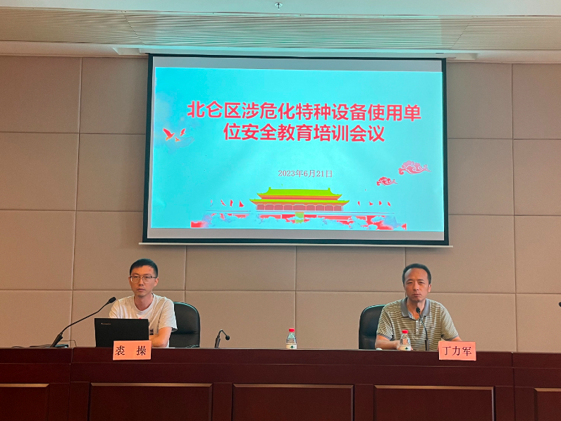
会上，宁波市特种设备行业协会专家孙雷通过还原事故现场、深度剖析解读相结合的方式，详述了事故发生背后的问题和原因，并对2022年度北仑区核查发现的问题隐患进行了汇总分析，给与会人员上了一堂安全教育课。宁波市特种设备行业协会专家董卫华详细讲解了《特种设备使用单位落实使用安全主体责任监督管理规定》，让企业从思想认识、安全责任落实、安全投入、教育培训、隐患排查、应急救援等方面扎实做好特种设备安全管理工作。万华化学（宁波）有限公司、台化兴业（宁波）有限公司作为优秀企业代表，对特种设备使用管理经验进行了分享交流。
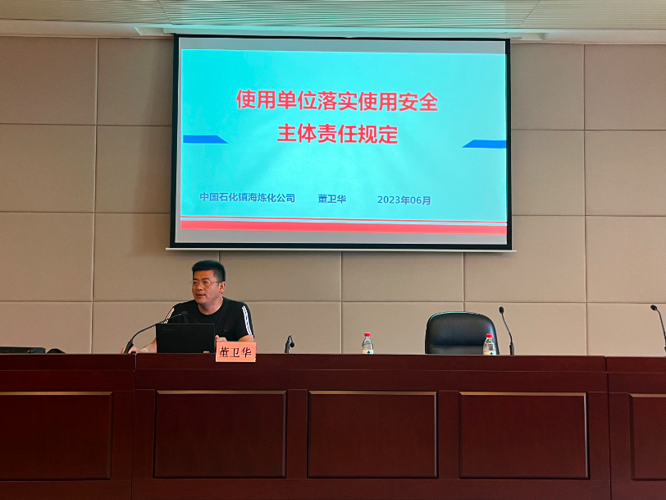

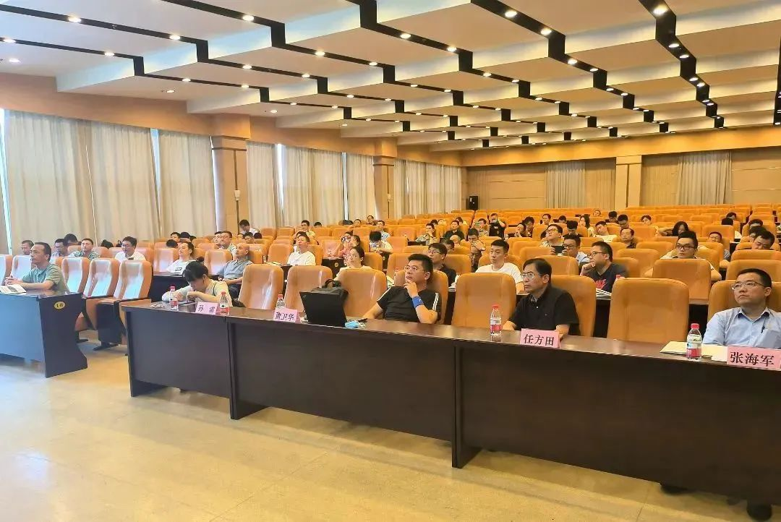

通过此次培训会，进一步增强了各“涉危”企业相关负责人对特种设备安全生产工作的重视程度，提升了“涉危”企业特种设备安全管理水平，夯实了特种设备事故防范工作基础。下一步，北仑区市场监管局将一如既往地履行好属地监管职责，加大特种设备重点行业监察力度，确保全区特种设备安全平稳运行。
来源：特种设备安全监管科

